11.09.2017

Seniorentag im Nürnberger Süden
Unter dem Motto „Unterhaltung, Begegnung, Information“ findet am Samstag, 16. September, von 10 bis 16 Uhr im Hermann-Bezzel-Haus in Nürnberg ein Seniorentag statt.
Nürnberg – Ein guter Tag beginnt für Senior Erich Keppler und seine Frau mit einer schönen Kneippkur. Jeden Morgen trifft man den 85-Jährigen an der Kneippanlage des Hermann-Bezzel-Hauses, einer Senioreneinrichtung der Rummelsberger Diakonie im Nürnberger Stadtteil Lichtenhof. „Hundert Storchenschritte gehe ich im Becken, danach laufe ich durch den Barfußparcours, bis die Beine trocken sind“, erzählt der Rentner aus dem Seniorenwohnen, und betont: „Die nassen Beine nur abstreifen, nicht abtrocknen, das ist wichtig.“ Sonja Feiler, Leiterin des Gerontologischen Fach- und Betreuungsdienstes im Hermann-Bezzel-Haus ergänzt: „Und anschließend warm halten. Richtiges Kneippen regt den Organismus an und stärkt die Abwehrkräfte.“
Die speziell ausgebildete Gesundheitstrainerin sorgt für die regelmäßige und fachgerechte Befüllung sowie Reinigung der Kneippanlage und bringt den interessierten Bewohnerinnen und Bewohnern bei, wie man das Angebot richtig nutzt. Mit Erfolg, wie Erich Keppler zufrieden bestätigt: „Seit ich regelmäßig kneippe, hatte ich keine Erkältung mehr.“ Auch die 88 Jahre alte Bewohnerin des Altenpflegeheims, Marie Müller, nutzt das Angebot regelmäßig. „Ich gehe zu unterschiedlichen Zeiten kneippen, meistens aber eher nachmittags.“ Auch sie berichtet: „Ich kann mich nicht erinnern, wann ich das letzte Mal einen Schnupfen hatte.“
Wie man richtig kneippt, erklären Sonja Feiler und ihre Kolleginnen und Kollegen am Samstag, den 16. September, allen Interessierten bei einem Seniorentag im Hermann-Bezzel-Haus. Ab 10 Uhr sind Nürnberger Seniorinnen und Senioren, deren Angehörige und alle Interessierten zur Kneippanwendung eingeladen. Außerdem können die Besucher verschiedene andere Angebote nutzen, wie Wohlfühlmassagen oder den Klanggarten. Ab 11 Uhr gibt es ein Weißwurstfrühstück mit musikalischer Unterhaltung. „Auf die freue ich mich schon“, gesteht Marie Müller und hofft, dass viele Gäste kommen und sehen, „wie gut man als Rentnerin in Nürnberg leben kann.“
Über das breitgefächerte Angebot der Rummelsberger Diakonie für Senioren in Nürnberg können sich die Besucher beim Markt der Möglichkeiten informieren, der ab 13.30 Uhr im Café der Senioreneinrichtung stattfindet. Dort stellen sich die Ambulanten Dienste für Senioren in Nürnberg vor sowie das neue Wohnprojekt Lavida mit einer Demenz-Wohngemeinschaft, außerdem die Pflegeeinrichtungen Hermann-Bezzel-Haus und Rummelsberger Stift St. Lorenz.
Ab 14.30 Uhr gibt es Kaffee und Kuchen, um 15 Uhr findet ein Vortrag statt. Rechtsanwältin Gabriele Friess-Sommer erklärt alles Wichtige zu den Themen Vorsorgevollmacht und Patientenverfügung. Um etwa 16 Uhr endet der Seniorentag. Der Eintritt ist frei.
(2.882 Zeichen) Stefanie Dörr

Ansprechpartner
Stefanie Dörr
09128 502445
doerr.stefanie@rummelsberger.net
Fotos und Bildunterschriften
Bei einem Seniorentag am Samstag, 16. September, können Interessierte im Hermann-Bezzel-Haus in Nürnberg die Wirkung von Kneipp-Anwendungen am eigenen Körper erfahren. Foto: Simon Malik

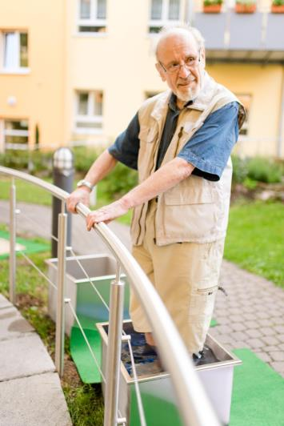

„Kneippen tut einfach gut“, schwärmt Erich Keppler, Bewohner des Seniorenwohnens im Hermann-Bezzel-Haus in Nürnberg. „Danach fühlen sich die Beine viel wärmer und leichter an.“ Foto: Simon Malik

